Grécia & Turquia - 2019
Atenas - Santorini - Mykonos - Istambul - Capadócia
14 dias

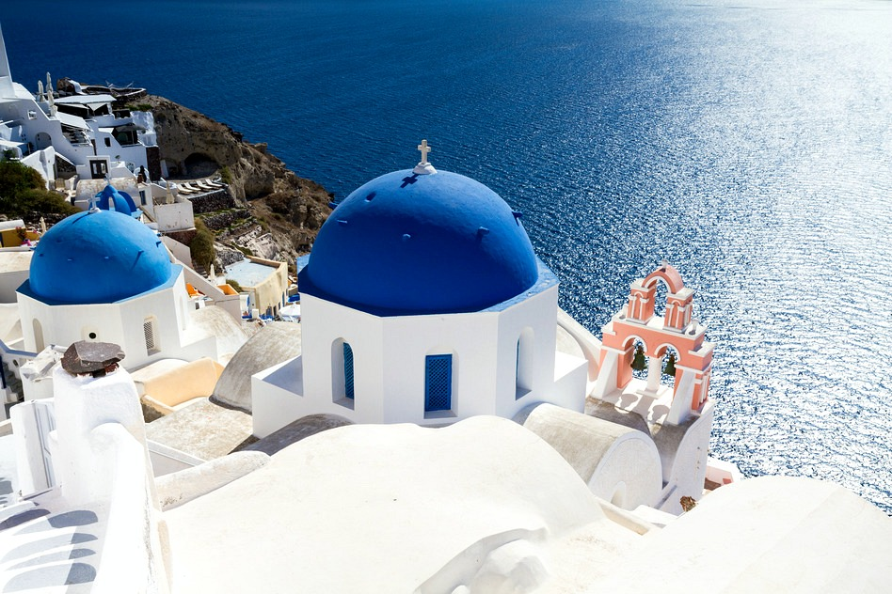

1º dia - Atenas
Chegada a Atenas. Recepção e traslado privativo ao hotel. Hospedagem por 2 noites, com café da manhã.

2º dia - Atenas
Dia livre para conhecer a cidade e seus principais atrativos.

3º dia - Atenas - Santorini
Após café da manhã, traslado privativo ao aeroporto para embarque com destino a Santorini. Chegada, recepção e traslado privativo ao hotel. Hospedagem por 3 noites, com café da manhã.

4º dia - Santorini
Dia livre para desfrutar dos atrativos que a cidade oferece.

5º dia - Santorini
Dia livre para desfrutar dos atrativos que a cidade oferece.

6º dia - Santorini - Mykonos
Após café da manhã, traslado privativo ao píer para embarque em hydrofoil, com destino a Mykonos – percurso de aproximadamente 02h30 . Chegada, recepção e traslado privativo ao hotel. Hospedagem por 3 noites, com café da manhã.

7º dia - Mykonos
Dia livre para desfrutar dos atrativos que a cidade oferece.

8º dia - Mykonos
Dia livre para desfrutar dos atrativos que a cidade oferece.

9º dia - Mykonos - Istambul
Café da manhã no hotel. Em horário a ser determinado, traslado privativo ao aeroporto para embarque com destino a Istambul. Chegada, recepção e traslado privativo ao hotel. Hospedagem por 3 noites, com café da manhã.

10º dia - Istambul
Após o café da manhã, saída para visita de dia inteiro pelos principais pontos turísticos da cidade, visitando a Mesquita Azul, Museu de Santa Sofia, Gran Bazar, Hipódromo Bizantino.

11º dia - Istambul
Após café da manhã, passeio de dia inteiro com visita ao Palácio Topkapi. Em seguida, cruzeiro pelo Canal de Bósforo, onde poderão ser observadas antigas casas turcas, construídas em madeira Yali, diversas mesquitas, palácios e fortalezas.

12º dia - Istambul - Capadócia
Após o café da manhã, traslado privativo ao aeroporto para embarque com destino a Kayseri, na Capadócia. Chegada, recepção e traslado privativo ao hotel. Hospedagem por 2 noites, com café da manhã.

13º dia - Capadócia
Pela manhã, visita a espetacular região da Capadócia, famosa pelas suas paisagens de rochas cônicas amareladas que alberga cidades subterrâneas cavadas como refúgio dos primeiros cristãos perseguidos. Possui planícies com formações geológicas de tipo vulcânico, onde encontram-se várias igrejas rupestres esculpidas em covas com paredes decoradas com belos afrescos que datam os séc. XI e XII. À tarde, visita a Avanos, aldeia famosa pelo seu trabalho de olaria onde poderemos observar a vida típica numa cidade da Anatólia Central. Almoço incluído.

14º dia - Capadócia - Istambul
Café da manhã no hotel. Sugerimos um passeio de balão ao amanhecer. Em horário a ser determinado, traslado privativo ao aeroporto de Kayseri para embarque com destino a Istambul.

CIDADE | HOTEL | CATEGORIA | TIPO DE APTO | NOITES
Atenas | Intercontinental | Luxo | Classical | 2
Santorini | Katikies | Luxo | Standard | 3
Mykonos | Cavo Tagoo | Luxo | Deluxe | 3
Istambul | Park Hyatt | Luxo | Park Deluxe | 3
Capadócia | Museum | Luxo | Deluxe | 2
Preço do Roteiro Terrestre e Aéreo Interno, por pessoa em Euro
VALIDADE |  | Até out 19
Apto Duplo | a partir de € 4.470

Valores informativos sujeitos a disponibilidade e alteração de valores até a confirmação. Preços finais somente serão confirmados na efetivação da reserva. Não são válidos para períodos de feiras, feriados, Natal e Reveillon, estando sujeitos a políticas e condições diferenciadas.

Observação:
Os hotéis mencionados acima incluem taxas locais.
O critério internacional de horários de entrada e saída dos hotéis, normalmente é:
Check-in: 14h00 e 15h00 Check-out: 11h00 e 12h00

O roteiro inclui:
- Passagem aérea interna no trecho Atenas/Santorini , Myknos/Istambul e Istambul/Capadócia
- 2 noites em Atenas
- 3 noites em Santorini
- 3 noites em Mykonos
- 3 noites em Istambul
- 2 noites na Capadócia
- Café da manhã diário
- Passagem de hydrofoil em business class, no trecho Santorini Mykonos
- Passeios privativos em Istambul e na Capadócia, com guia em idioma espanhol
- Traslados privativos em todas as cidades mencionadas no roteiro

O programa não inclui:
- Passagem aérea
- Despesas com documentos e vistos
- Despesas de caráter pessoal, gorjetas, telefonemas, etc.
- Qualquer item que não esteja no programa

Documentação necessária para portadores de passaporte brasileiro:
- Passaporte: validade mínima de 6 meses da data de embarque com 2 páginas em branco
- Visto: não é necessário visto para a Grécia
- Vacina: não é necessário

Valores em euros por pessoa, sujeitos à disponibilidade e alteração sem aviso prévio.
18/01/2019

